Результати соціологічного дослідження – основні висновки

У серпні-вересні 2021р. у громаді за допомогою google-форми було проведено опитування її мешканців на предмет визначення основних проблем, які, на їхню думку, існують в громаді та перспектив розвитку громади на майбутнє. Всього заповнили анкету 63 респонденти. А також метою оцінки підприємницького клімату в громаді було проведено бізнес-опитування.

Результати громадського опитування

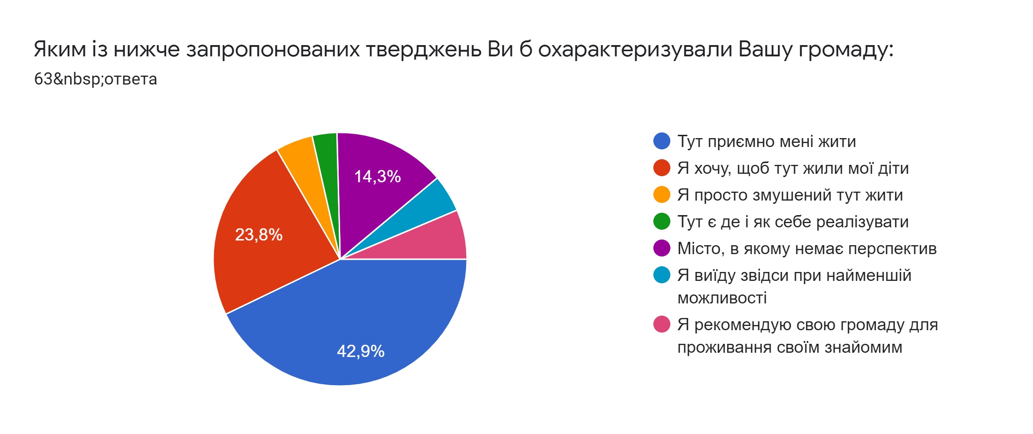
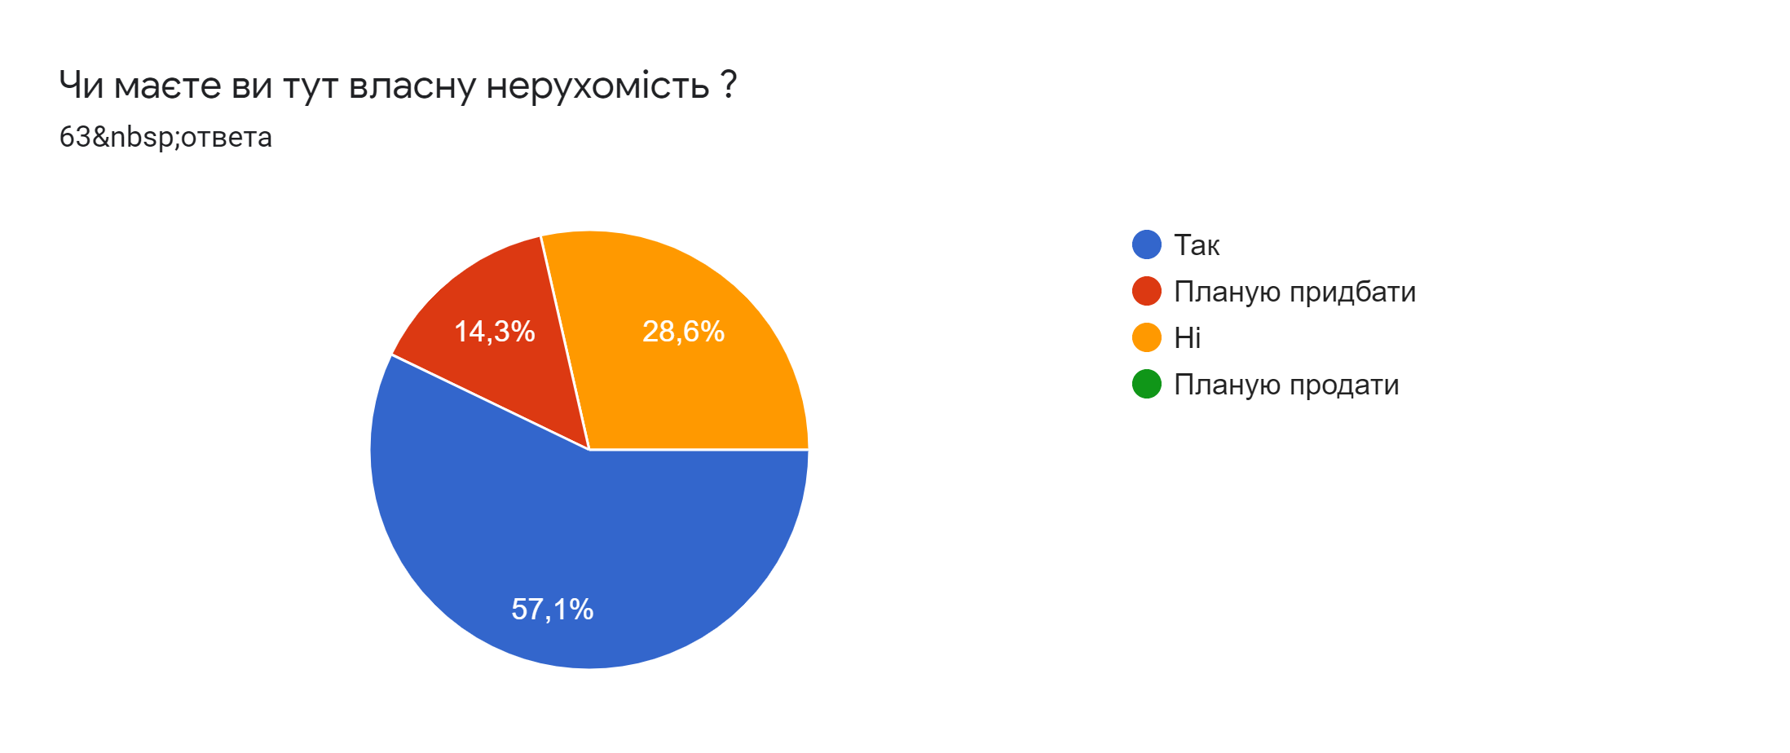

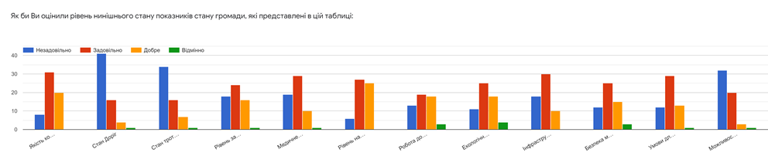

- Якість комунальних послуг ЗАДОВІЛЬНО 1
- Стан Доріг НЕЗАДОВІЛЬНО 1
- Стан тротуарів НЕЗАДОВІЛЬНО 2
- Рівень задоволення культурних потреб
- Медичне забезпечення ЗАДОВІЛЬНО 3
- Рівень надання освітніх послуг
- Робота дошкільних установ
- Екологічний стан
- Інфраструктура відпочинку та дозвілля ЗАДОВІЛЬНО 2
- Безпека мешканців
- Умови для започаткування та ведення власного бізнесу ЗАДОВІЛЬНО 4
- Можливості працевлаштування НЕЗАДОВІЛЬНО 3

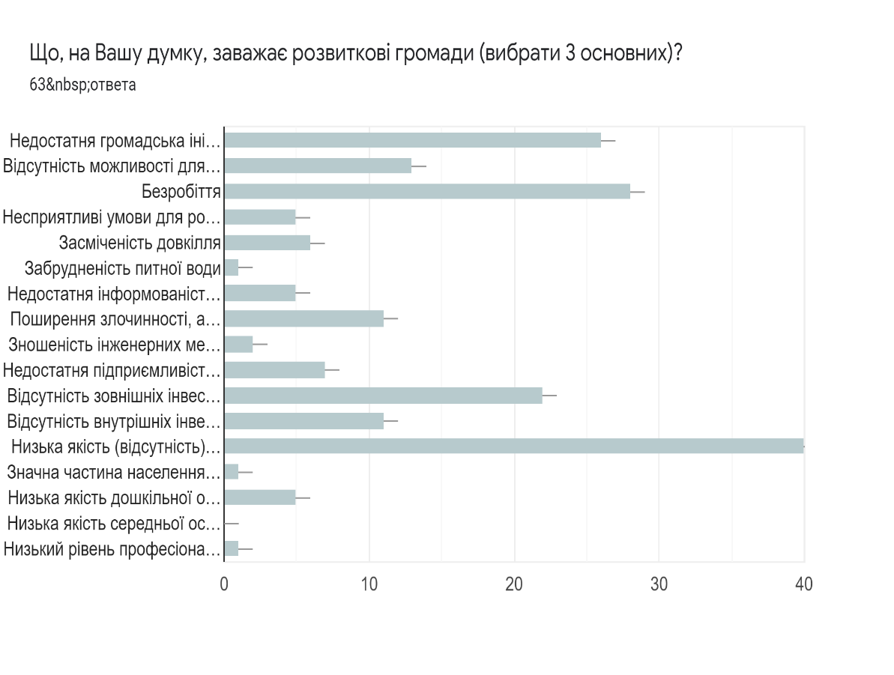
№ | Категорія
1 | Недостатня громадська ініціативність та активність мешканців
2 | Безробіття
3 | Відсутність можливості для самореалізації, забезпечення змістовного дозвілля
4 | Несприятливі умови для розвитку підприємництва
5 | Засміченість довкілля
6 | Забрудненість питної води
7 | Недостатня інформованість про громаду за її межами
8 | Поширення злочинності, алкоголізму, наркоманії
9 | Зношеність інженерних мереж (водопостачання, водовідведення)
10 | Недостатня підприємливість мешканців громади
11 | Відсутність зовнішніх інвестицій
12 | Відсутність внутрішніх інвестицій
13 | Низька якість (відсутність) дорожнього покриття між населеними пунктами в громаді
14 | Значна частка населення старшого працездатного віку
15 | Низька якість дошкільної освіти
16 | Низька якість середньої освіти
17 | Інше – не більше однієї позиції

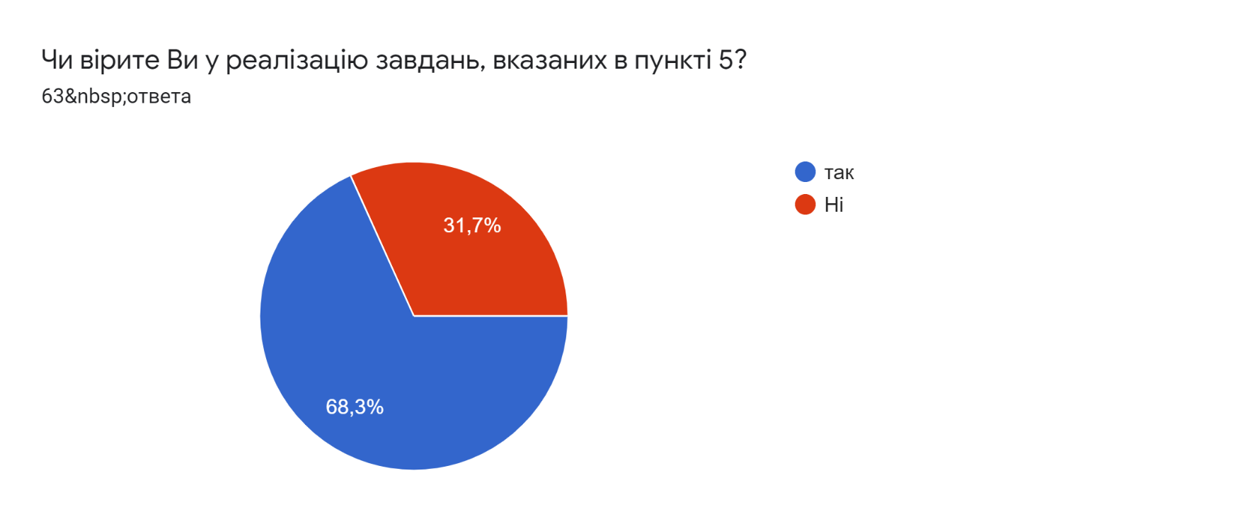

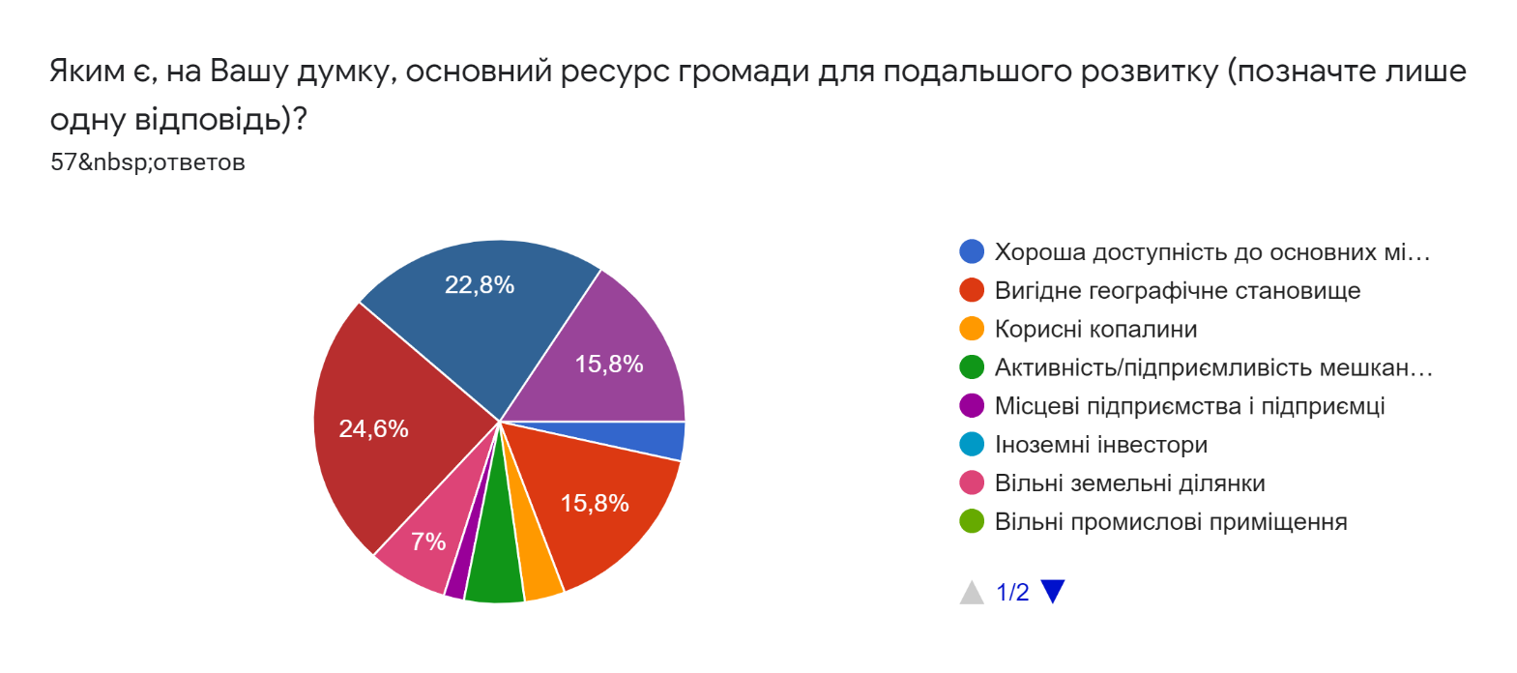

1 Хороша доступність до основних міст та ринків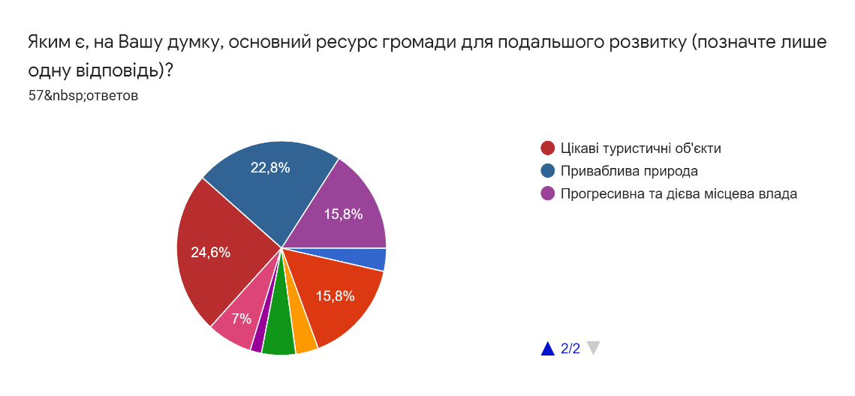

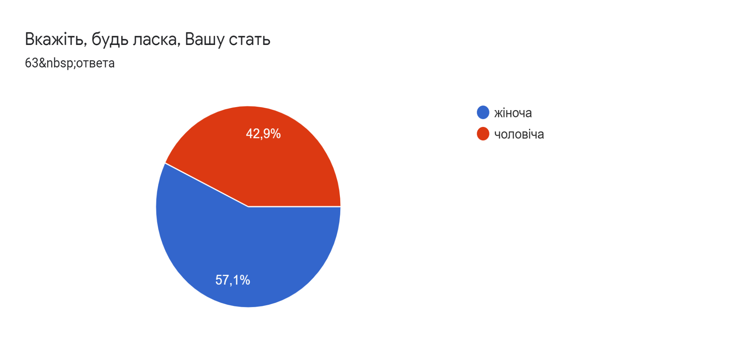

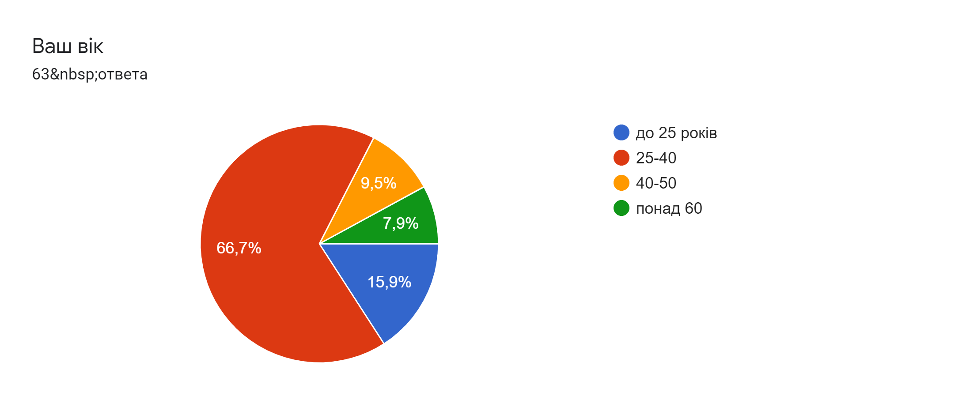
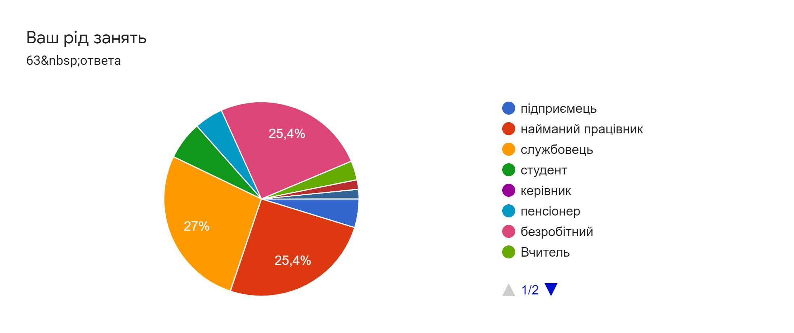
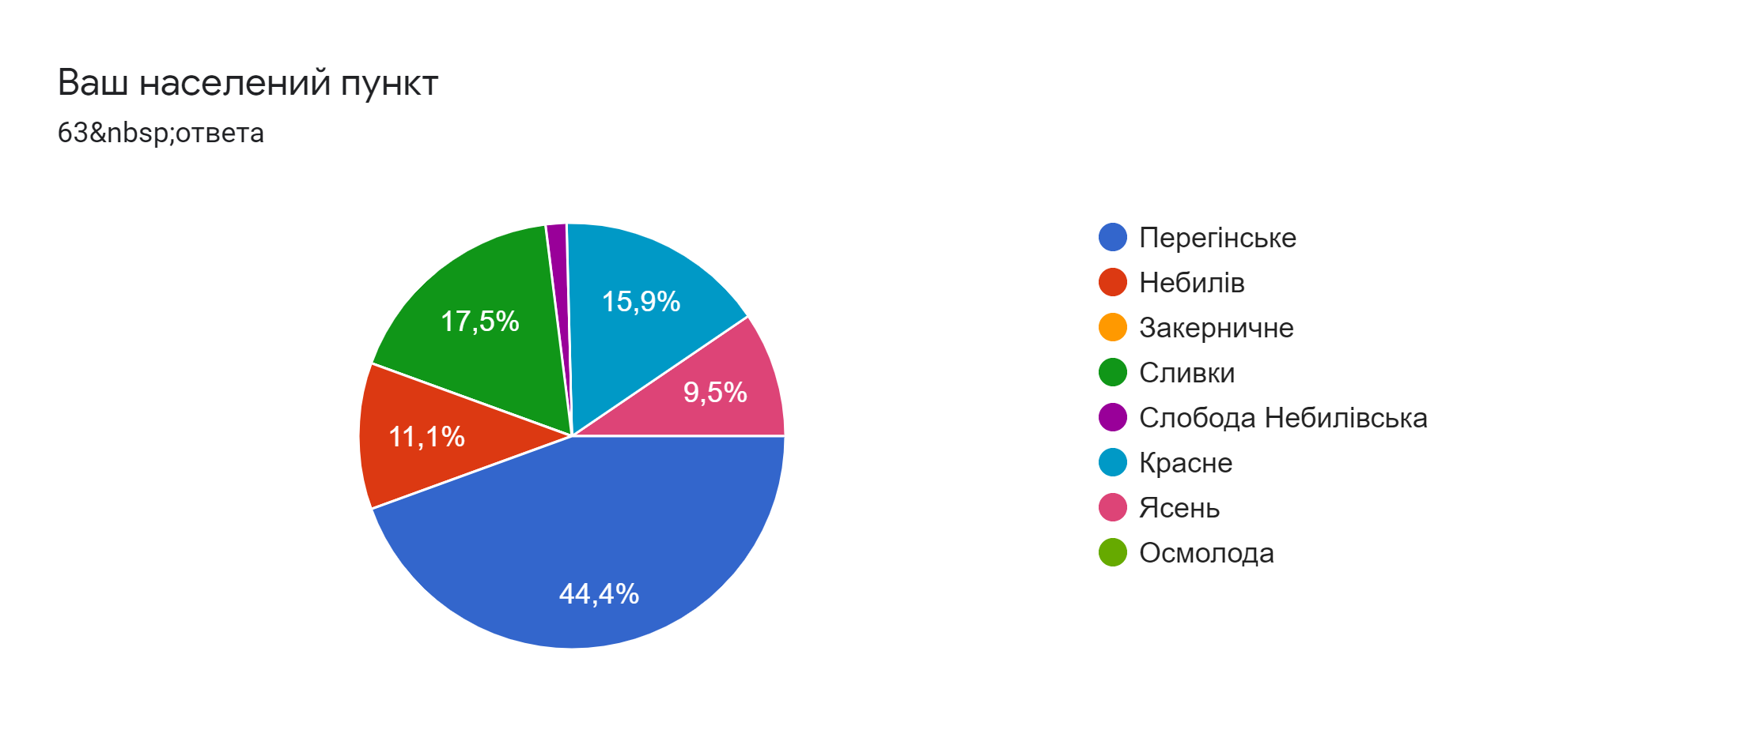
Завершальні коментарі або пропозиції (необов'язково заповнювати) 12 ответов
Депутати ОТГ мають працювати постійно і отримувати зарплату , щоб мали змогу кожного дня бути в кожному куточку громади : контролювати , бачити проблеми і сприяти вирішенню , займатись тільки депутатською діяльність , тоді буде толк

Зробіть дорогу

Дороги- наші рани! А рани потрібно лікувати)

Потребує покращення автобусне сполучення, а також відсутність в Красному дитячого садка
Успіху!

Головною проблемою громади є бездоріжжя!!! Як тільки буде дорожнє покриття сюди потягніться туристи!!! На мою думку у нашої громади є високі перспективи розвитку, це і земельний ресурс, географічне розташування, і трудолюбиві люди.

Задоволена рухом змін. По троху, але приємно і дає надії.

Вирішення проблем безробіття для молодих людей

Бажаю нам успіху та кращого майбутнього для громади!

Потрібно щоб в садочках та школах були молоді колективи, які ідуть в ногу з часом, які розуміють молодь та дітей. Дуже б хотілось щоб таки зробили басейн для плавання, а не тільки казали що він буде

Дякую за перші кроки на шляху розвитку нашої громади! Як жителька свого села мрію про реконструкцію нашої школи та оснащення її кабінетів. А також побудови дитячка садочка, оскільки багато молодих батьків з великим бажанням працювали б, та немає з ким залишати діточок

Дуже хотілося б, щоб до пріоритетних завдань розвитку громади було віднесено впорядкування автобусної зупинки /з туалетом, звичайно/ . Відчувається пожвавлення в роботі. Але поведінка молоді в центрі Перегінська, особливо у вечірній час, переважно є неморальна😯😕

Результати бізнес-опитування

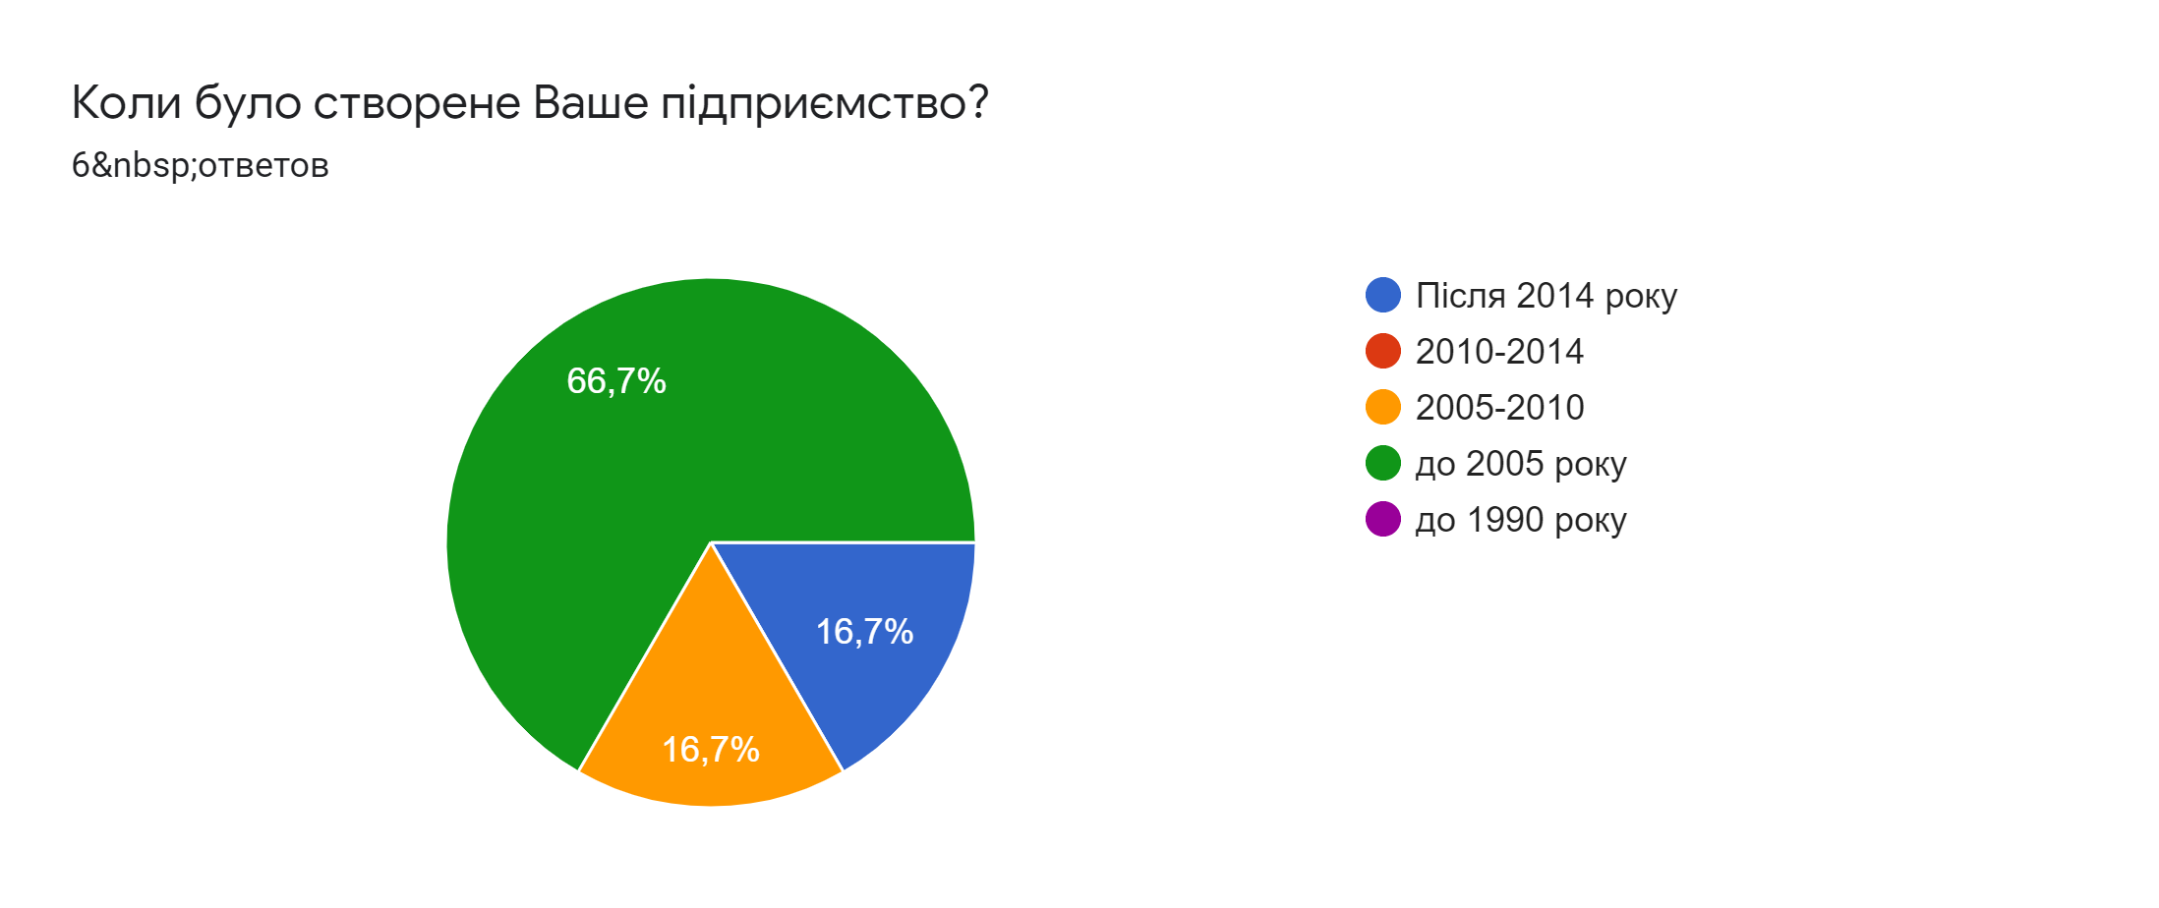

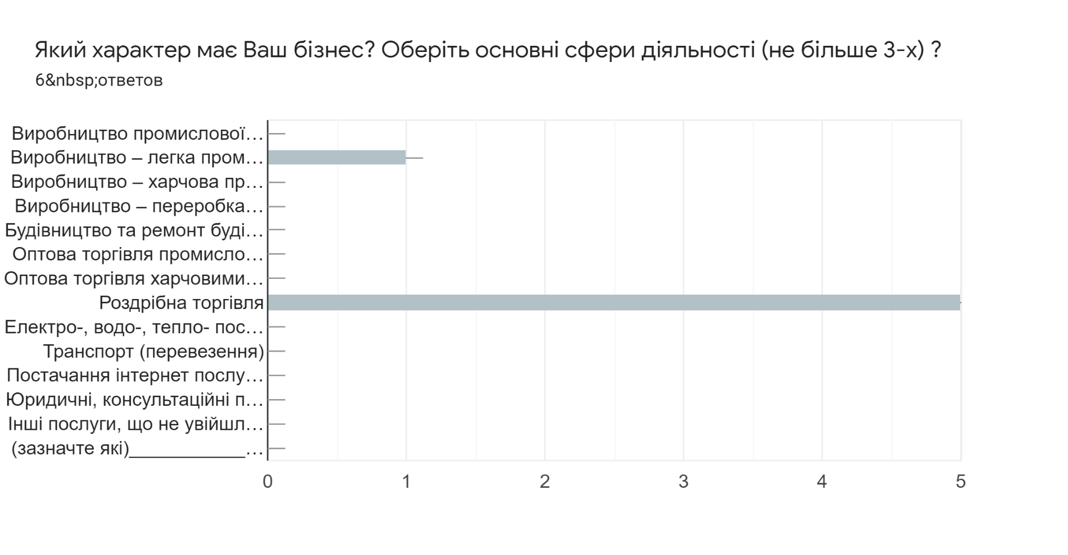

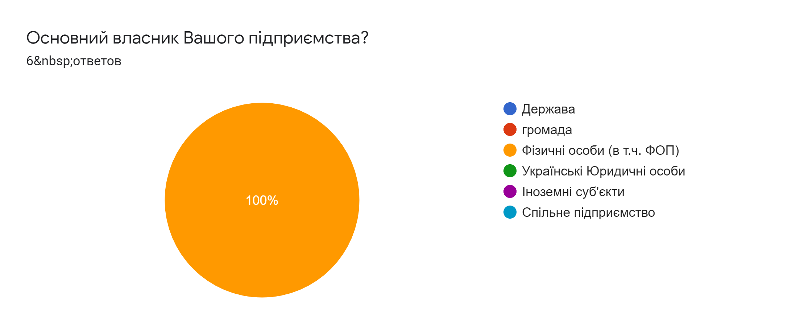
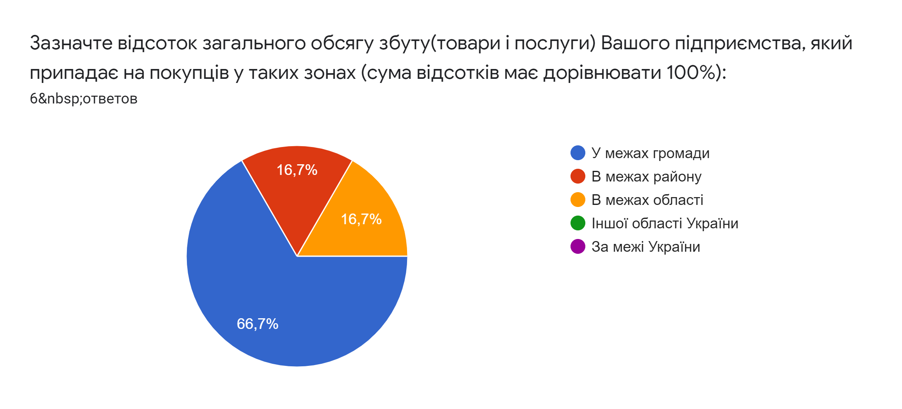

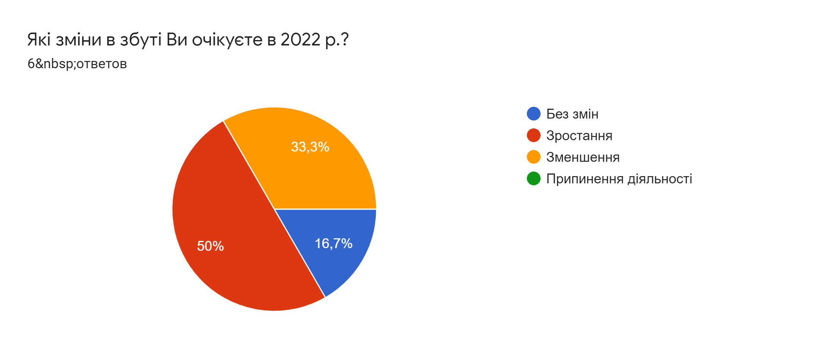
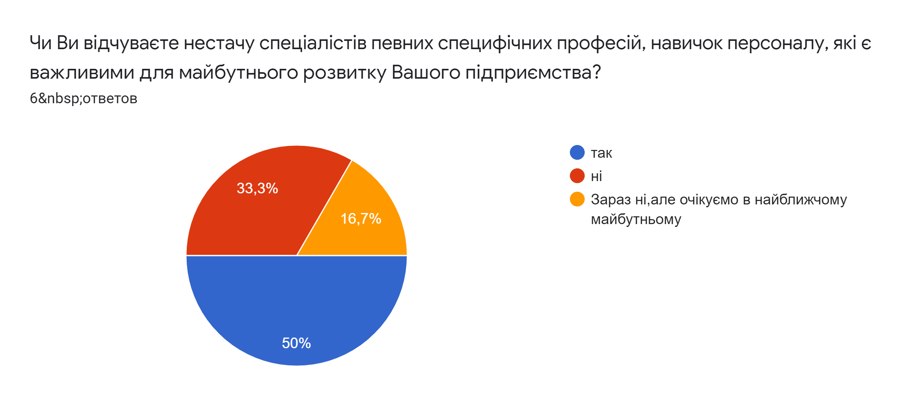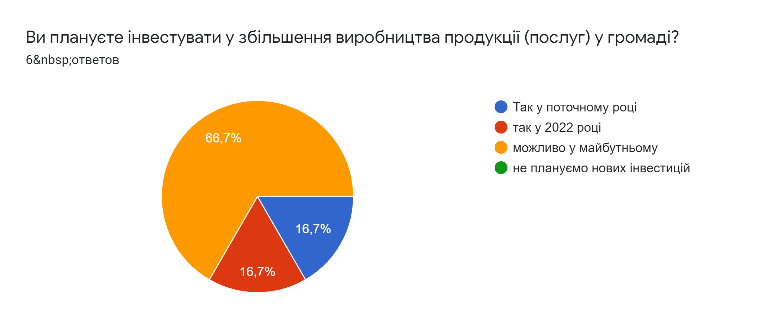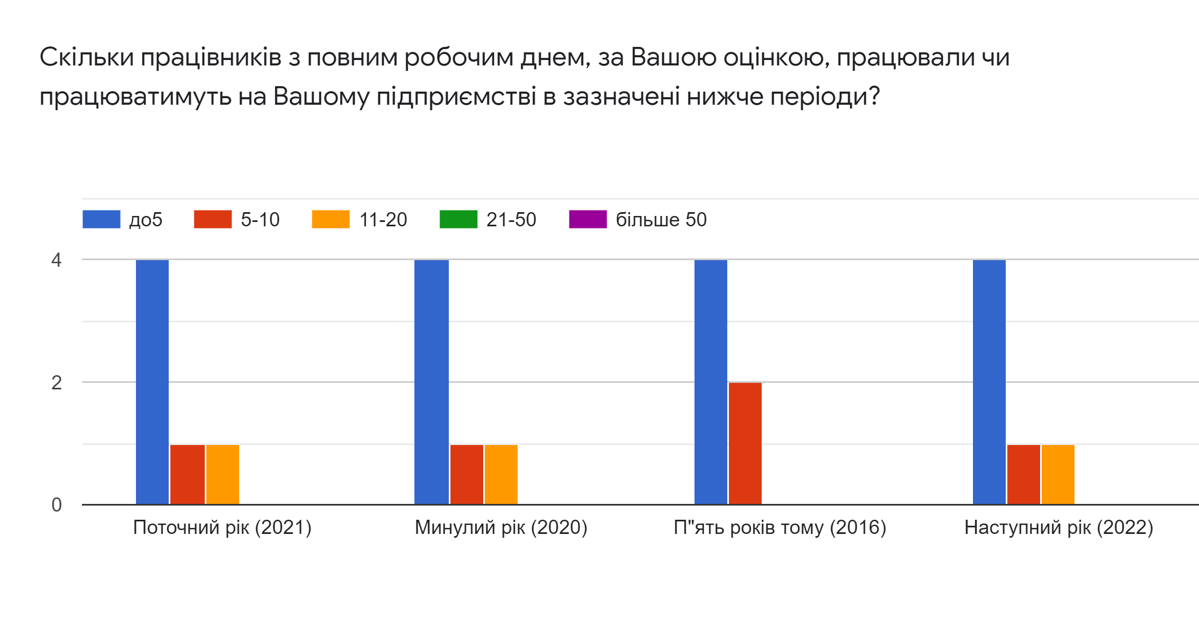
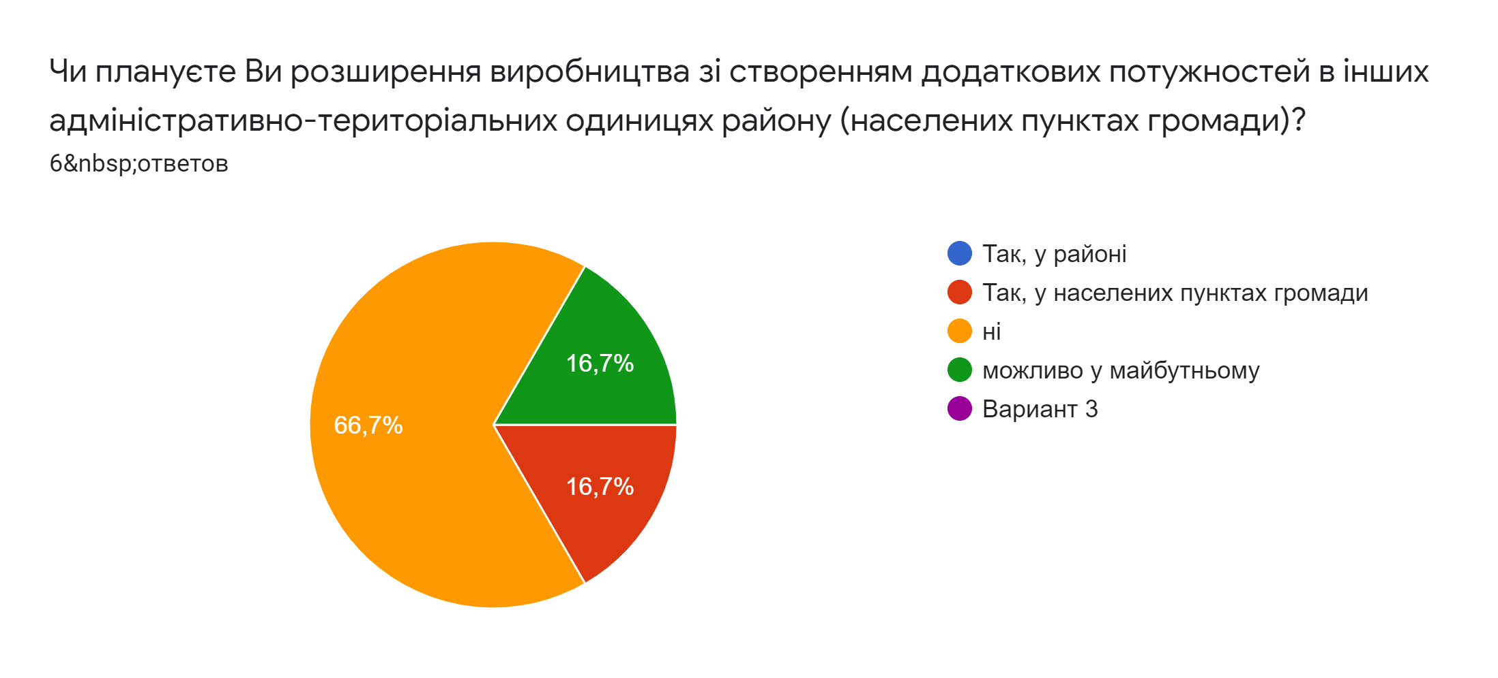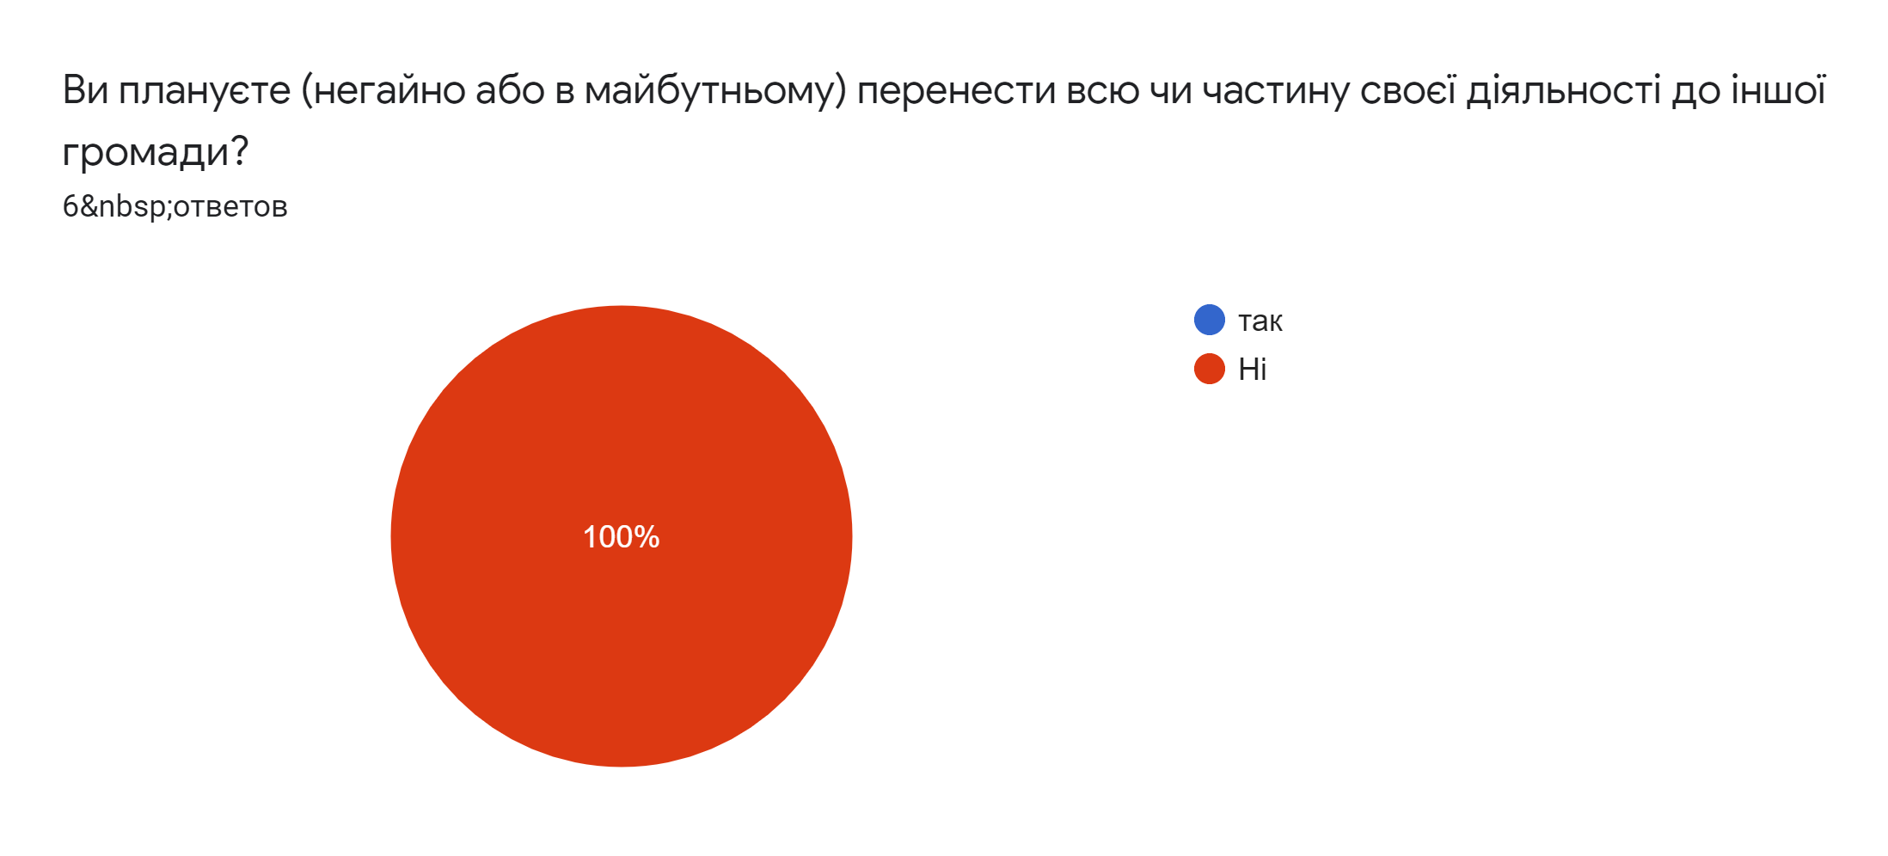

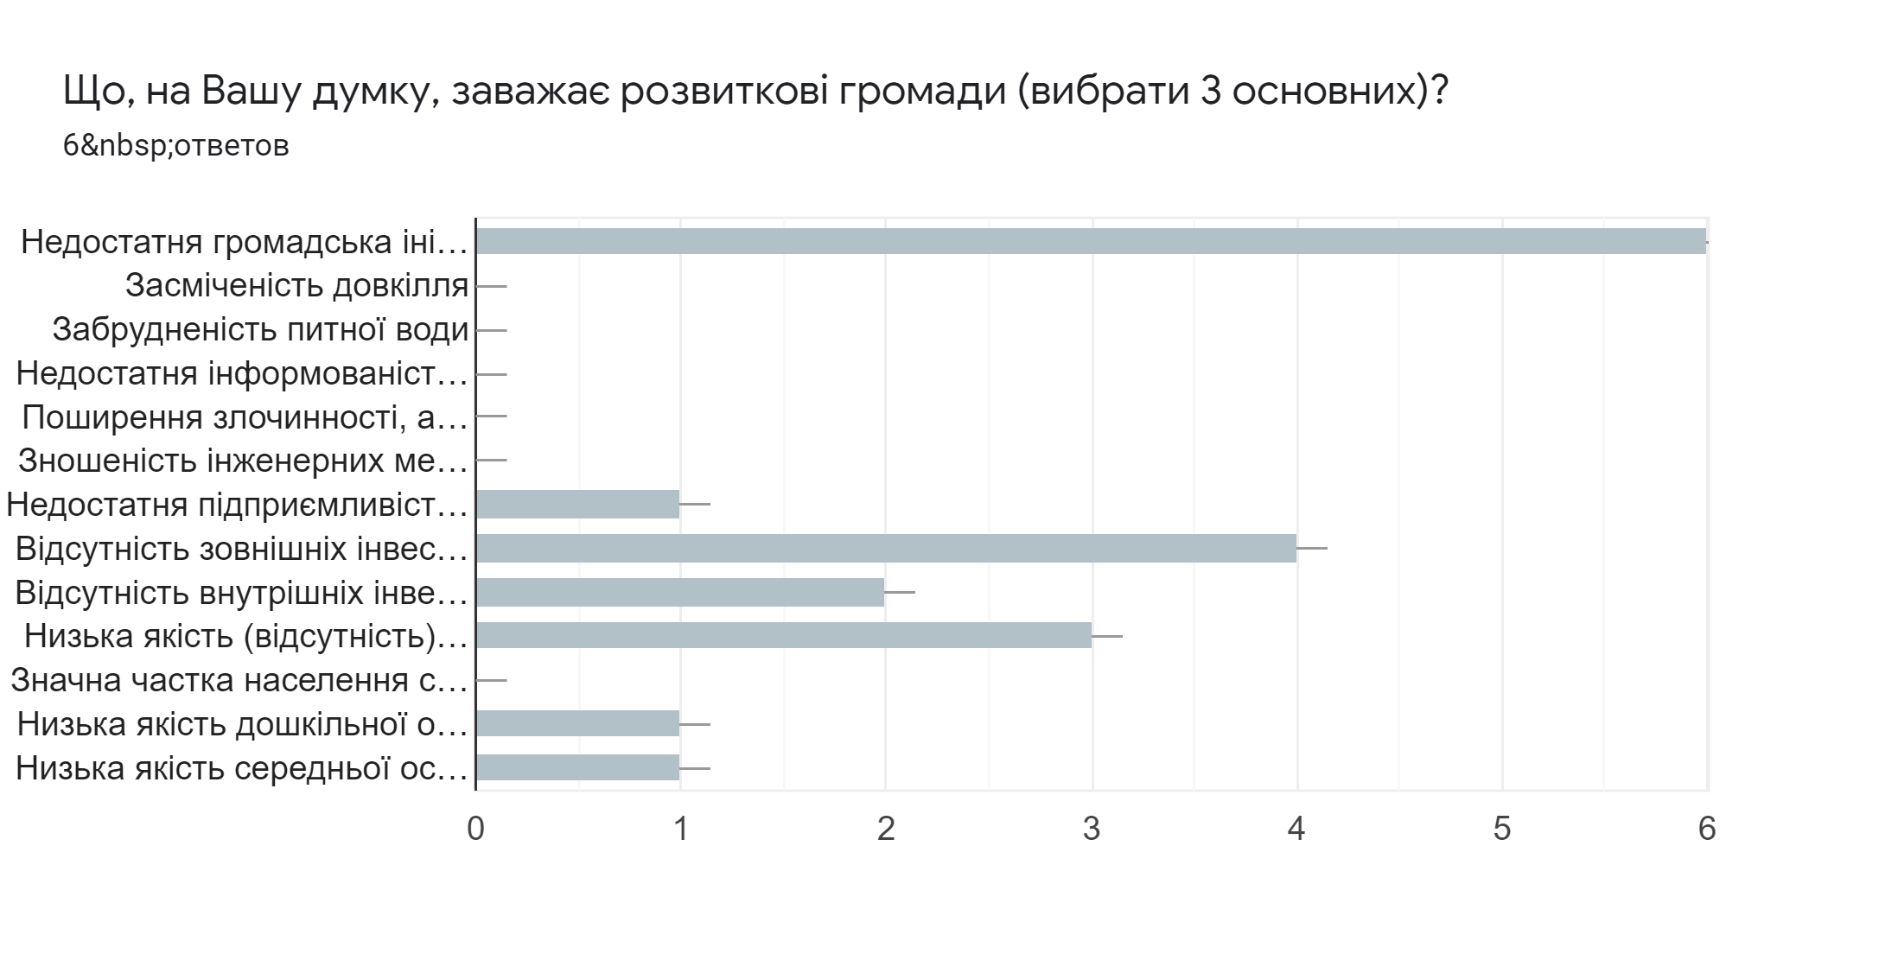
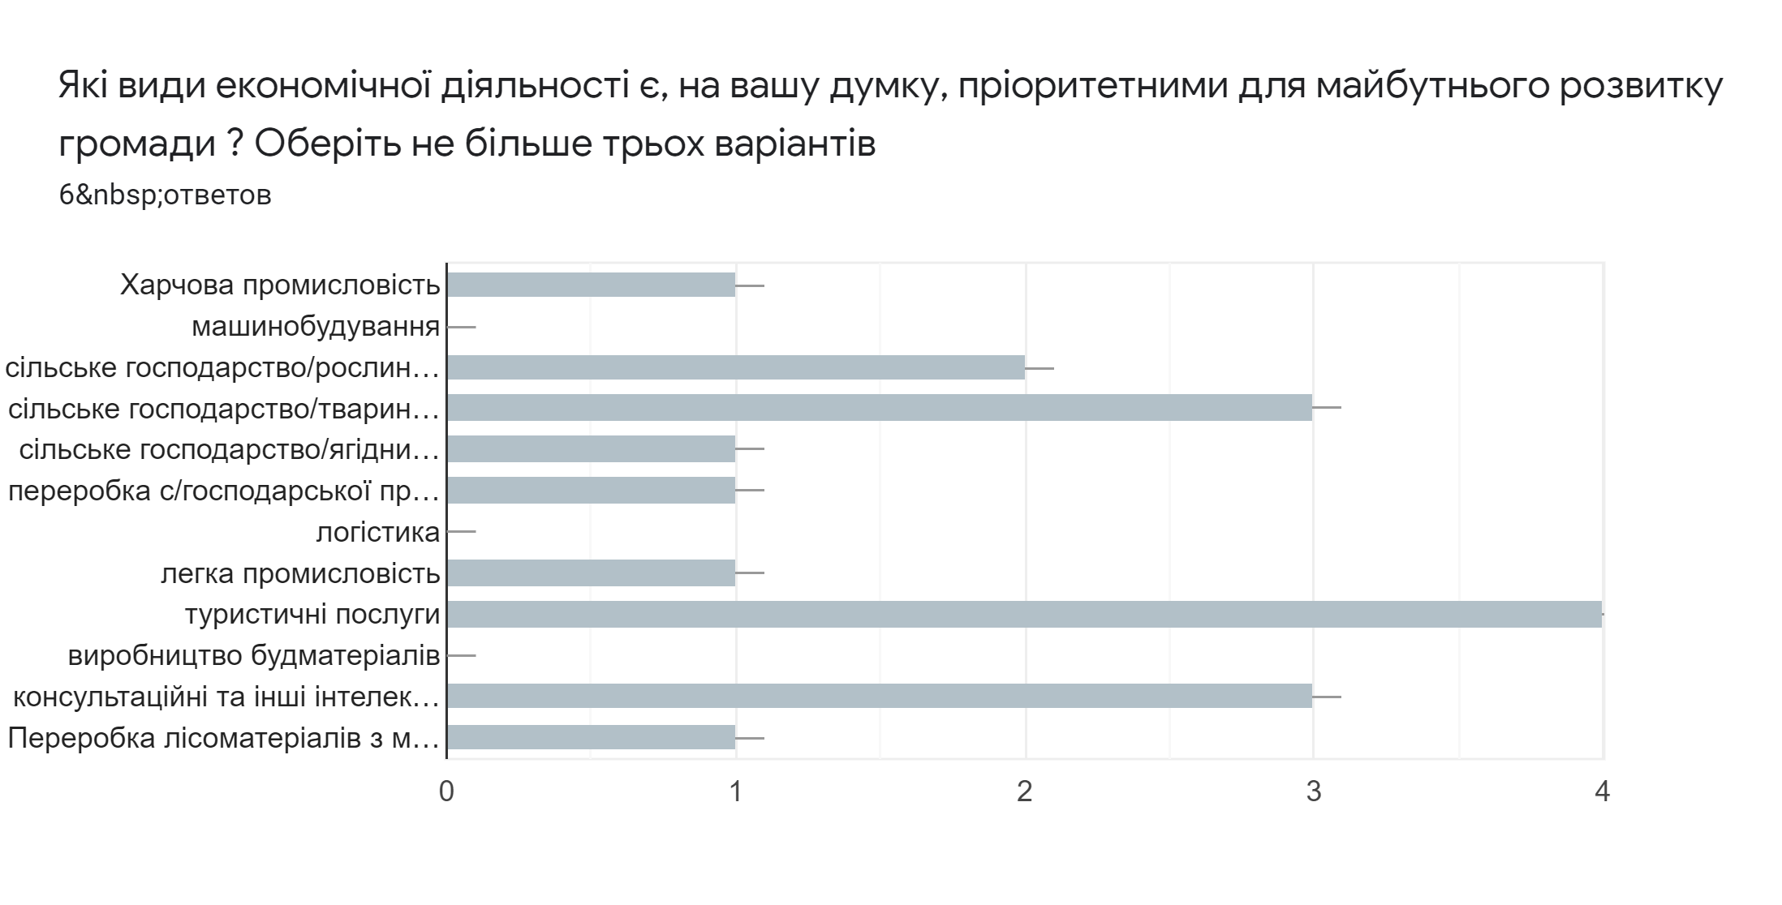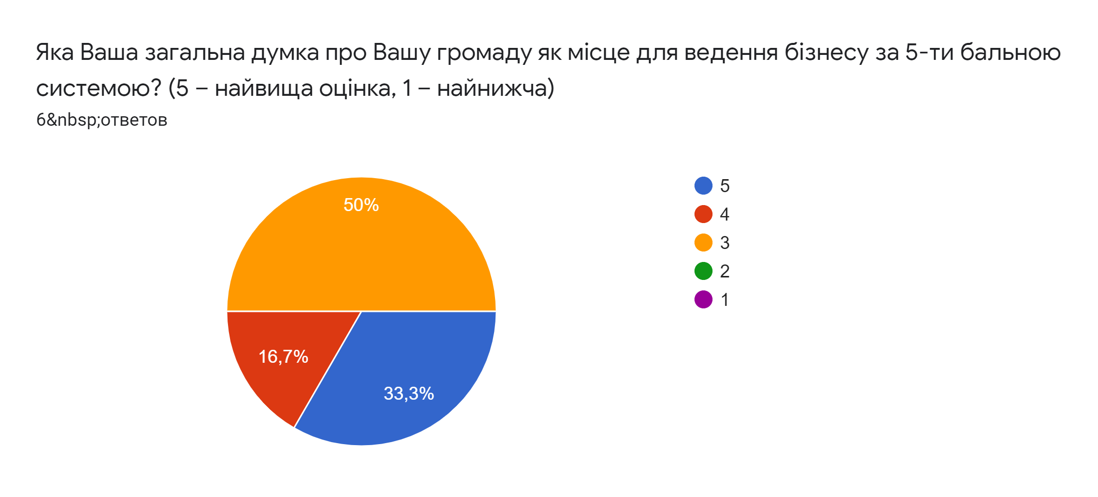

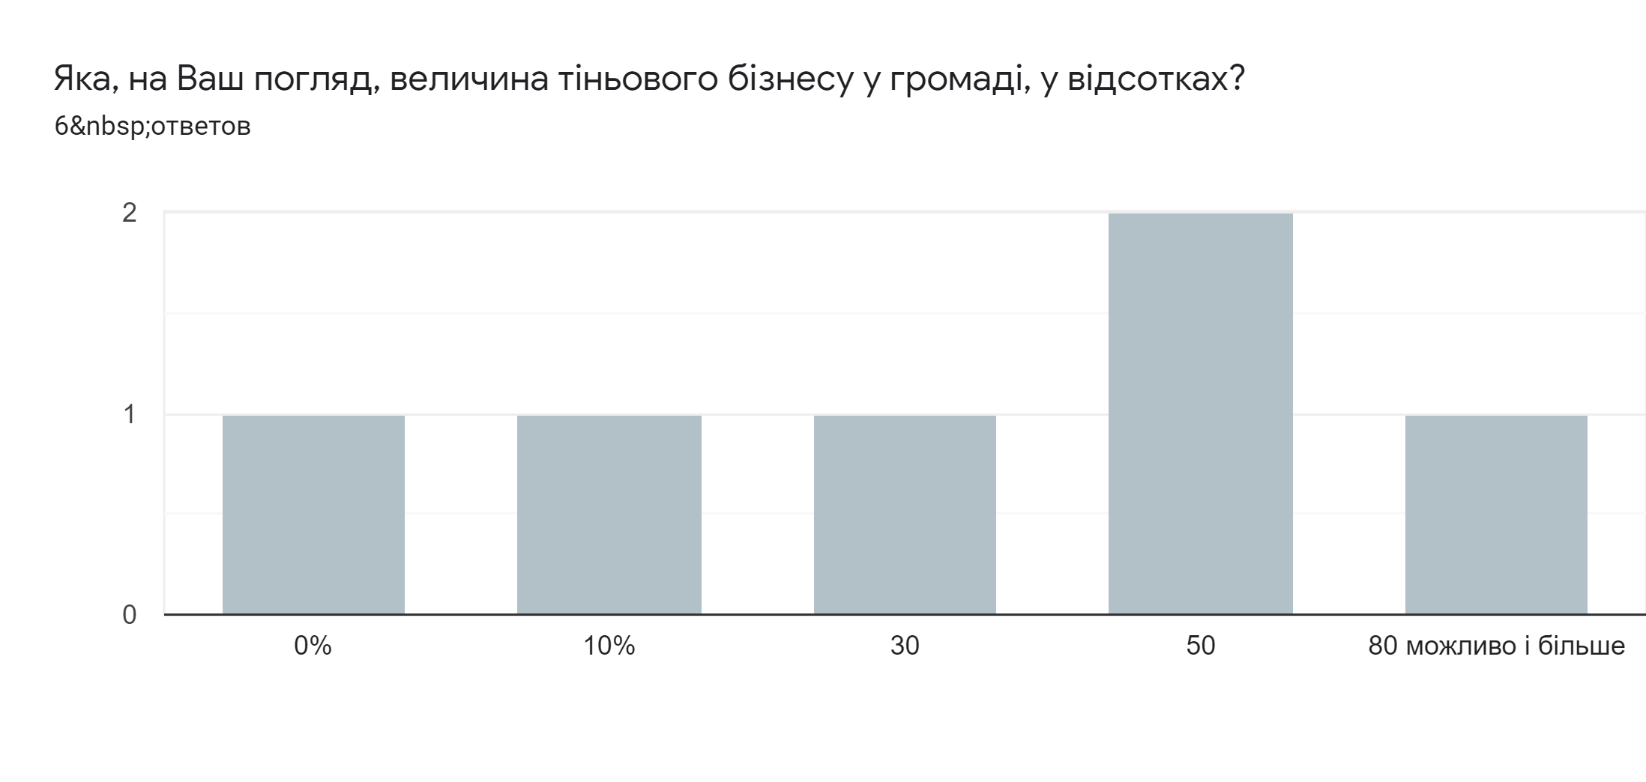
Завершальні коментарі або пропозиції ( необов'язково заповнювати):2 ответа
Сприяти розвитку підприємництва з помірним оподаткуванням, вивчати потреби Фопів і сприяти їх розв‘язанні, провади податкову політику про сплату податків серед всього працюючого населення(стосується заробітчан) ,податки повинні сплачу вати всі а влада звітувати про використання цих коштів. Залучати інвесторів але щоб це не перешкоджало інтересам громадян .

Для того щоб громада процвітала і розвивалася всі жителі повинні брати в цьому активну участь і не залишатися осторонь проблеми які стосуються безпосередньо і їх також

